兴 县 公 安 局 交 通 警 察 大 队

2 0 2 4 年 度 部 门 预 算 公 开

目 录

第一部分 概况 1
一、本部门职责 1
二、机构设置情况 1
第二部分 2024年部门预算报表 2
表一2024年预算收支总表 2
表二2024年预算收入总表 4
表三2024年预算支出总表 5
表四2024年财政拨款收支总表 6
表五2024年一般公共预算支出预算表（不含上年结转） 8
表六2024年一般公共预算安排基本支出分经济科目表（不含上年结转） 9
表七2024年政府性基金预算收入表（不含上年结转） 10
表八2024年政府性基金预算支出表（不含上年结转） 11
表九2024年国有资本经营预算收支预算表（不含上年结转） 12
表十2024年财政拨款安排“三公”经费支出预算表 12
表十一2024年财政拨款安排机关运行经费预算表 13
表十二2024年项目支出预算表（本年预算） 14
表十三2024年项目支出预算表（上年结转） 15
第二部分 2024年部门预算报表 17
一、部门预算收支数据变动情况及原因 17
二、收入预算情况说明 17
三、支出预算情况说明 17
四、财政拨款收支预算总体情况说明 17
五、一般公共预算支出情况说明 17
六、一般公共预算基本支出情况说明 18
七、“三公”经费增减变动原因说明 18
八、机关运行经费增减变动原因说明 19
九、政府采购情况 19
十、绩效管理情况 19

十、绩效管理情况 19
十二、其他说明 31
（一）政府购买服务指导性目录 31
（二）其他 31
第四部分 名词解释 36

第一部分 概况

一、本部门职责
1、道路交通安全管理
2、交通事故预防及处理
3、车辆管理
4、道路巡查、检查
5、交通安全宣传教育等

二、机构设置情况
本部门只包括交警大队本级，与上年相比无变化。
交警大队内设机构情况见下：办公室、法制股、政工股、计财股、秩序股、宣教
股、车管所、指挥中心、事故处理中队、治超中队、蔡家崖中队、城区一中队（分为勤务一组、勤务二组、勤务三组）、城区二 中队（分为勤务一组、勤务二组）、康宁中队（分为勤务一组、勤务二组）、魏家滩中队（分为勤务一组、勤务二
组）、刘家湾中队（分为勤务一组、勤务二组）。

第二部分 2024年部门预算报表

预算公开表1

2024年预算收支总表
部门名称：兴县公安局交通警察大队 |  |  |  |  | 单位：万元
收入 |  | 支出
项目 | 2024年 | 项目 | 2024年合计 | 当年预算安排 | 上年结转  安排
一、一般公共预算 | 3343.11 | 一、一般公共服务支出
二、政府性基金预算 |  | 二、外交支出
三、国有资本经营预算 |  | 三、国防支出
四、财政专户管理资金 |  | 四、公共安全支出 | 3012.00 | 3012.00
五、单位资金 |  | 五、教育支出
 |  | 六、科学技术支出
 |  | 七、文化旅游体育与传媒支出
 |  | 八、社会保障和就业支出 | 159.74 | 159.74
 |  | 九、社会保险基金支出
 |  | 十、卫生健康支出 | 54.70 | 54.70
 |  | 十一、节能环保支出
 |  | 十二、城乡社区支出
 |  | 十三、农林水支出
 |  | 十四、交通运输支出
 |  | 十五、资源勘探工业信息等支出
 |  | 十六、商业服务业等支出
 |  | 十七、金融支出
 |  | 十八、援助其他地区支出
 |  | 十九、 自然资源海洋气象等支出
 |  | 二十、住房保障支出 | 116.68 | 116.68
 |  | 二十一、粮油物资储备支出
 |  | 二十二、国有资本经营预算支出
 |  | 二十三、灾害防治及应急管理支出
 |  | 二十四、预备费
 |  | 二十五、其他支出
 |  | 二十六、转移性支出
 |  | 二十七、债务还本支出
 |  | 二十八、债务付息支出

 |  | 二十九、债务发行费用支出
 |  | 三十、抗疫特别国债安排的支出
本年收入合计 | 3343.11 | 本年支出合计 | 3343.11 | 3343.11
上年结转 |  | 年终结转
收入总计 | 3343.11 | 支出总计 | 3343.11 | 3343.11

 |  |  |  |  |  |  | 预算公开表2

2024年预算收入总表
部门名称：兴县公安局交通警察大队 |  |  |  |  |  |  | 单位：万元
项目 |  | 本年收入 |  |  |  |  |  | 上年结转
科目编码 | 科目名称 | 合计 | 一般公共预算 | 政府性基金 | 国有资本经营预  算 | 财政专户管理资  金 | 单位资金 | 上年结转
合计 |  | 3343.11 | 3343.11
204 | 公共安全支出 | 3012.00 | 3012.00
20402 | 公安 | 3012.00 | 3012.00
2040201 | 行政运行 | 545.89 | 545.89
2040202 | 一般行政管理事务 | 560.61 | 560.61
2040203 | 机关服务 | 249.04 | 249.04
2040219 | 信息化建设 | 60.00 | 60.00
2040220 | 执法办案 | 30.00 | 30.00
2040250 | 事业运行 | 397.46 | 397.46
2040299 | 其他公安支出 | 1169.00 | 1169.00
208 | 社会保障和就业支出 | 159.74 | 159.74
20805 | 行政事业单位养老支出 | 159.74 | 159.74
2080501 | 行政单位离退休 | 3.98 | 3.98
2080505 | 机关事业单位基本养老保险缴费支出 | 107.83 | 107.83
2080599 | 其他行政事业单位养老支出 | 47.93 | 47.93
210 | 卫生健康支出 | 54.70 | 54.70
21011 | 行政事业单位医疗 | 54.70 | 54.70
2101101 | 行政单位医疗 | 22.90 | 22.90
2101102 | 事业单位医疗 | 20.91 | 20.91
2101103 | 公务员医疗补助 | 10.57 | 10.57
2101199 | 其他行政事业单位医疗支出 | 0.32 | 0.32
221 | 住房保障支出 | 116.68 | 116.68
22102 | 住房改革支出 | 116.68 | 116.68
2210201 | 住房公积金 | 116.68 | 116.68

 |  |  |  | 预算公开表3

2024年预算支出总表
部门名称：兴县公安局交通警察大队 |  |  |  | 单位：万元
项目 |  | 2024年预算数
科目编码 | 科目名称 | 合计 | 基本支出 | 项目支出
合计 |  | 3343.11 | 1398.79 | 1944.32
204 | 公共安全支出 | 3012.00 | 1067.68 | 1944.32
20402 | 公安 | 3012.00 | 1067.68 | 1944.32
2040201 | 行政运行 | 545.89 | 545.89
2040202 | 一般行政管理事务 | 560.61 |  | 560.61
2040203 | 机关服务 | 249.04 | 124.33 | 124.71
2040219 | 信息化建设 | 60.00 |  | 60.00
2040220 | 执法办案 | 30.00 |  | 30.00
2040250 | 事业运行 | 397.46 | 397.46
2040299 | 其他公安支出 | 1169.00 |  | 1169.00
208 | 社会保障和就业支出 | 159.74 | 159.74
20805 | 行政事业单位养老支出 | 159.74 | 159.74
2080501 | 行政单位离退休 | 3.98 | 3.98
2080505 | 机关事业单位基本养老保险缴费支出 | 107.83 | 107.83
2080599 | 其他行政事业单位养老支出 | 47.93 | 47.93
210 | 卫生健康支出 | 54.70 | 54.70
21011 | 行政事业单位医疗 | 54.70 | 54.70
2101101 | 行政单位医疗 | 22.90 | 22.90
2101102 | 事业单位医疗 | 20.91 | 20.91
2101103 | 公务员医疗补助 | 10.57 | 10.57
2101199 | 其他行政事业单位医疗支出 | 0.32 | 0.32
221 | 住房保障支出 | 116.68 | 116.68
22102 | 住房改革支出 | 116.68 | 116.68
2210201 | 住房公积金 | 116.68 | 116.68

 |  |  |  |  | 预算公开表4

2024年财政拨款收支总表
部门名称：兴县公安局交通警察大队 |  |  |  |  |  | 单位：万元
收入 |  | 支出
项目 | 金额 | 项目 | 金额
项目 | 金额 | 项目 | 小计 | 一般公共预算 | 政府性基  金预算 | 国有资本经  营预算
一、一般公共预算 | 8140.90 | 一、一般公共服务支出
二、政府性基金预算 |  | 二、外交支出
三、国有资本经营预算 |  | 三、国防支出
 |  | 四、公共安全支出 | 8601.13 | 8601.13
 |  | 五、教育支出
 |  | 六、科学技术支出
 |  | 七、文化旅游体育与传媒支出
 |  | 八、社会保障和就业支出
 |  | 九、社会保险基金支出
 |  | 十、卫生健康支出
 |  | 十一、节能环保支出
 |  | 十二、城乡社区支出
 |  | 十三、农林水支出
 |  | 十四、交通运输支出
 |  | 十五、资源勘探工业信息等支出
 |  | 十六、商业服务业等支出
 |  | 十七、金融支出
 |  | 十八、援助其他地区支出
 |  | 十九、 自然资源海洋气象等支出
 |  | 二十、住房保障支出
 |  | 二十一、粮油物资储备支出
 |  | 二十二、国有资本经营预算支出
 |  | 二十三、灾害防治及应急管理支出
 |  | 二十四、预备费
 |  | 二十五、其他支出
 |  | 二十六、转移性支出
 |  | 二十七、债务还本支出
 |  | 二十八、债务付息支出
 |  | 二十九、债务发行费用支出

 |  | 三十、抗疫特别国债安排的支出
本年收入合计 | 8140.90 | 本年支出合计 | 8601.13 | 8601.13
上年财政拨款结转 | 460.22 | 年终结转
一、一般公共预算 | 460.22
二、政府性基金预算
三、国有资本经营预算
收入总计 | 8601.13 | 支出总计 | 8601.13 | 8601.13

预算公开表5

2024年一般公共预算支出预算表（不含上年结转）
部门名称：兴县公安局交通警察大队 |  |  |  | 单位：万元
项目 |  | 2024年预算数
科目编码 | 科目名称 | 合计 | 基本支出 | 项目支出
合计 |  | 3343.11 | 1398.79 | 1944.32
204 | 公共安全支出 | 3012.00 | 1067.68 | 1944.32
20402 | 公安 | 3012.00 | 1067.68 | 1944.32
2040201 | 行政运行 | 545.89 | 545.89
2040202 | 一般行政管理事务 | 560.61 |  | 560.61
2040203 | 机关服务 | 249.04 | 124.33 | 124.71
2040219 | 信息化建设 | 60.00 |  | 60.00
2040220 | 执法办案 | 30.00 |  | 30.00
2040250 | 事业运行 | 397.46 | 397.46
2040299 | 其他公安支出 | 1169.00 |  | 1169.00
208 | 社会保障和就业支出 | 159.74 | 159.74
20805 | 行政事业单位养老支出 | 159.74 | 159.74
2080501 | 行政单位离退休 | 3.98 | 3.98
2080505 | 机关事业单位基本养老保险缴费支出 | 107.83 | 107.83
2080599 | 其他行政事业单位养老支出 | 47.93 | 47.93
210 | 卫生健康支出 | 54.70 | 54.70
21011 | 行政事业单位医疗 | 54.70 | 54.70
2101101 | 行政单位医疗 | 22.90 | 22.90
2101102 | 事业单位医疗 | 20.91 | 20.91
2101103 | 公务员医疗补助 | 10.57 | 10.57
2101199 | 其他行政事业单位医疗支出 | 0.32 | 0.32
221 | 住房保障支出 | 116.68 | 116.68
22102 | 住房改革支出 | 116.68 | 116.68
2210201 | 住房公积金 | 116.68 | 116.68

预算公开表6

2024年一般公共预算安排基本支出分经济科目表（不含上年结转）
部门名称：兴县公安局交通警察大队 |  |  |  | 单位：万元
部门预算支出经济科目名称 | 政府预算支出经济科目名  称 | 2024年预算数
部门预算支出经济科目名称 | 政府预算支出经济科目名  称 | 合计 | 人员经费 | 公用经费
合计 |  | 1398.79 | 1177.04 | 221.75
工资福利支出 |  | 1125.13 | 1125.13
基本工资 | 工资奖金津补贴 | 370.80 | 370.80
津贴补贴 | 工资奖金津补贴 | 278.07 | 278.07
奖金 | 工资奖金津补贴 | 36.06 | 36.06
绩效工资 | 工资福利支出 | 138.15 | 138.15
机关事业单位基本养老保险缴费 | 社会保障缴费 | 107.83 | 107.83
职工基本医疗保险缴费 | 社会保障缴费 | 43.81 | 43.81
公务员医疗补助缴费 | 社会保障缴费 | 10.57 | 10.57
其他社会保障缴费 | 社会保障缴费 | 2.35 | 2.35
住房公积金 | 住房公积金 | 116.68 | 116.68
其他工资福利支出 | 其他工资福利支出 | 20.83 | 20.83
商品和服务支出 |  | 221.75 |  | 221.75
办公费 | 办公经费 | 65.90 |  | 65.90
水费 | 办公经费 | 2.00 |  | 2.00
电费 | 办公经费 | 15.00 |  | 15.00
取暖费 | 办公经费 | 35.43 |  | 35.43
物业管理费 | 办公经费 | 12.43 |  | 12.43
差旅费 | 办公经费 | 20.00 |  | 20.00
工会经费 | 办公经费 | 17.48 |  | 17.48
福利费 | 办公经费 | 28.59 |  | 28.59
其他交通费用 | 办公经费 | 24.93 |  | 24.93
对个人和家庭的补助 |  | 51.91 | 51.91
退休费 | 离退休费 | 51.91 | 51.91

 |  | 预算公开表7

2024年政府性基金预算收入表（不含上年结转）
部门名称：兴县公安局交通警察大队 |  | 单位:万元
项目 |  | 政府性基金收入预算
收入科目编码 | 科目名称 | 政府性基金收入预算
合计
注：本表无数据

 |  |  |  | 预算公开表8

2024年政府性基金预算支出表（不含上年结转）
部门名称：兴县公安局交通警察大队 |  |  |  | 单位:万元
科目编码 | 科目名称 | 合计 | 基本支出 | 项目支出
合计
注：本表无数据

 |  |  |  |  |  |  | 部门公开表9

2024年国有资本经营预算收支预算表（不含上年结转）
部门名称：兴县公安局交通警察大队 |  |  |  |  |  |  | 单位：万元
国有资本经营预算收入 |  |  | 国有资本经营预算支出
项目 |  | 国有资本经  营收入预算 | 科目编码 | 科目名称 | 合计 | 基本支出 | 项目支出
收入科目编  码 | 科目名称
合计
注：本表无数据

 |  |  |  | 预算公开表10

2024年财政拨款安排“三公 ”经费支出预算表
部门名称：兴县公安局交通警察大队 |  |  |  | 单位:万元
项目 | 2024年预算数
项目 | 合计 | 一般公共预算 | 政府性基金预算 | 国有资本经营预  算
因公出国（境）费
公务接待费
公务用车购置及运行费
①公务用车购置费
②公务用车运行维护费
合计

 |  |  |  | 预算公开表11

2024年财政拨款安排机关运行经费预算表
部门名称：兴县公安局交通警察大队 |  |  |  | 单位:万元
单位名称 | 2024预算数
单位名称 | 合计 | 一般公共预算 | 政府性基金预算 | 国有资本经营预算
部门合计 | 221.75 | 221.75
兴县公安局交通警察大队 | 221.75 | 221.75

 |  |  |  |  | 预算公开表12

2024年项目支出预算表（本年预算）
部门名称：兴县公安局交通警察大队 |  |  |  |  | 单位：万元
项目名称 | 合计 | 2024年财政拨款 |  |  | 财政专户管理资金 | 单位资金
项目名称 | 合计 | 一般公共预算 | 政府性  基金预  算 | 国有资本经营预算 | 财政专户管理资金 | 单位资金
1 | 2 | 3 | 4 | 5 | 6 | 7
兴县公安局交通警察大队 | 1944.32 | 1944.32
兴县公安局交通警察大队 | 1944.32 | 1944.32
G智能交通指挥中心(政法综治大楼)工程建设项目 | 560.00 | 560.00
G蔚芬南路道路中心隔离护栏安装项目 | 47.00 | 47.00
G兴县交警大队蔚汾南北路安全防护栏人行道防撞柱安装项目 | 153.00 | 153.00
北山公路交通设施 | 100.00 | 100.00
G2022年兴县交警大队城区道路交通标志、标线施划工程 | 113.00 | 113.00
H2023年办公用房及停车场租赁费 | 70.00 | 70.00
H2023年数据租赁费 | 54.71 | 54.71
H2023年交通管理、事故处理、拖车、施救、清障费 | 30.00 | 30.00
培训费 | 5.00 | 5.00
G公安局、交警队、客运西站双回路电源 | 100.00 | 100.00
新办公设备设施购置费 | 40.00 | 40.00
办公费 | 20.00 | 20.00
2024年水电费 | 30.00 | 30.00
协管员工资 | 330.61 | 330.61
后勤人员劳务费 | 125.00 | 125.00
2024年民警加值班补助 | 30.00 | 30.00
民警意外伤害险 | 13.20 | 13.20
体检费 | 20.00 | 20.00
胡家沟执法站、警务站新建项目 | 42.80 | 42.80
数据线路租赁维护及网络维护费 | 20.00 | 20.00
2024年数据租赁费 | 40.00 | 40.00

 |  |  |  | 预算公开表13

2024年项目支出预算表（上年结转）
部门名称：兴县公安局交通警察大队 |  |  |  | 单位：万元
项目名称 | 合计 | 2024年财政拨款
项目名称 | 合计 | 一般公共预算 | 政府性基金  预算 | 国有资本  经营预算
1 | 2 | 3 | 4 | 5
注：本表无数据

第二部分 2024年部门预算报表

一、部门预算收支数据变动情况及原因
2024年度兴县公安局交通警察大队预算收入总计3,343.11万元，其中：本年收入3,343.11万元，上年结转0万元， 比上年减少1118.31万元，下降25.07%，主要原因是上年度补发基础绩效奖等工资福利支出、本年项目支出安排较上年减少较大，以致上下年对比减少较大；本年部门预算支出总计3,343.11万元，其中：本年预算安排3,343.11万元，上年结转0万元， 比上年减少1118.31万元，下降25.07%，主要原因是上年度补发基础绩效奖等工资福利支出、本年项目支出安排较上年减少较
大，以致上下年对比减少较大

二、收入预算情况说明
2024年度兴县公安局交通警察大队预算收入3,343.11万元，主要包括一般公共预算拨款收入3,343.11万元， 占100.00%；政府性基金预算拨款收入0万元， 占
0%；国有资本经营预算拨款收入0万元， 占0%；财政专户管理资金收入0万元， 占0%；单位资金0万元， 占0%；上年结转0万元， 占0%。

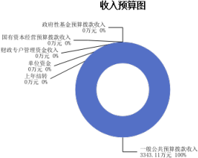

三、支出预算情况说明
2024年度兴县公安局交通警察大队支出预算3343.11万元，其中：基本支出1398.79万元， 占41.84%；项目支出1944.32万元， 占58.16%。

四、财政拨款收支预算总体情况说明
2024年度兴县公安局交通警察大队财政拨款收支总预算8,601.13万元。其
中：一般公共预算拨款8,601.13万元，政府性基金预算拨款0万元， 国有资本经营预算拨款0万元。其中：当年拨款收入8,140.90万元，上年结转收入460.22万元。支出包括：公共安全支出8,601.13万元等。

五、一般公共预算支出情况说明
（一）一般公共预算当年支出规模变化情况
2024年度兴县公安局交通警察大队一般公共预算当年支出3,343.11万元,比上年

减少1118.31万元，下降25.07%。
（二）一般公共预算当年支出结构情况
2024年度兴县公安局交通警察大队一般公共预算当年支出3,343.11万元,主要用于以下方面：公共安全支出3,012.00万元， 占90.10%；社会保障和就业支出159.74万元， 占4.78%；卫生健康支出54.70万元， 占1.64%；住房保障支出116.68万元， 占3.49%等。
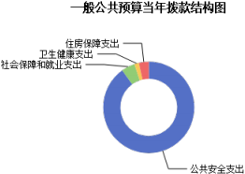

六、一般公共预算基本支出情况说明
2024年度兴县公安局交通警察大队一般公共预算安排基本支出1,398.79万元，其中：
人员经费1,177.04万元，主要包括：其他工资福利支出、其他社会保障缴
费、公务员医疗补助缴费、绩效工资、基本工资、机关事业单位基本养老保险缴费、退休费、住房公积金、奖金、津贴补贴、职工基本医疗保险缴费等；
公用经费221.75万元，主要包括：办公费、电费、物业管理费、福利费、其他交通费用、差旅费、工会经费、取暖费、水费等。

七、“三公”经费增减变动原因说明
2024年兴县公安局交通警察大队财政拨款安排的“三公 ”经费预算0万元与2023年预算数相同。其中：因公出国（境）费0万元，与上年预算数相同；公务接待费0万元，与上年预算数相同；公务用车运行维护费0万元，与上年预算数相同；公务用车购置费0万元，与上年预算数相同。

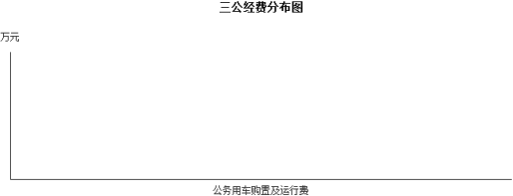

八、机关运行经费增减变动原因说明
本单位机关运行经费财政拨款预算221.75万元，比2023年预算增加1.35万元，增长0.61%，原因是人员工资增加，机关运行测算基数相应增大

九、政府采购情况
2024年兴县公安局交通警察大队政府采购预算总额0万元。其中：政府采购货物预算0万元、政府采购工程预算0万元、政府采购服务预算0万元。

十、绩效管理情况
1、整体绩效目标
2024年未编报单位整体绩效目标，涉及资金0万元
2、项目绩效目标
2024年兴县公安局交通警察大队纳入绩效目标管理的二级项目22个，共计金
额2,008.26万元。其中：其他运转类项目17个，涉及金额1,035.26万元；特定目标类项目5个，涉及金额973.00万元。公开项目绩效目标22个，涉及项目金
额2,008.26万元， 占部门（单位）项目支出总额的100%。其中：其他运转类项
目17个，涉及项目金额1,035.26万元；特定目标类项目5个，涉及项目金额973.00万元。
（项目绩效目标表公开情况见附件）

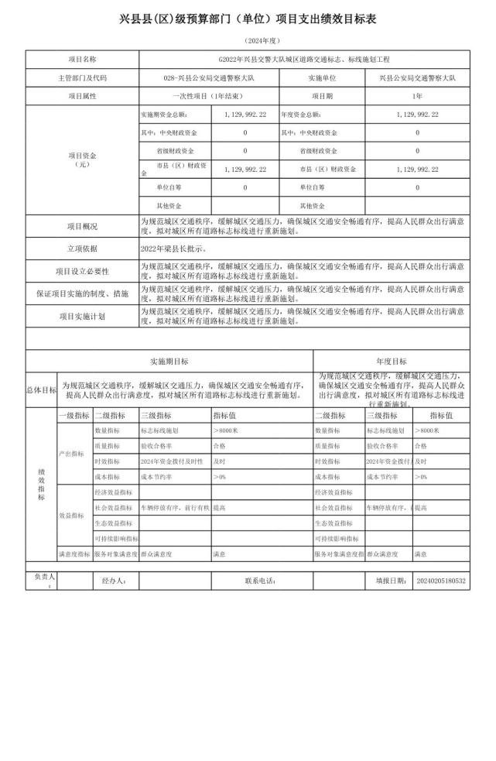

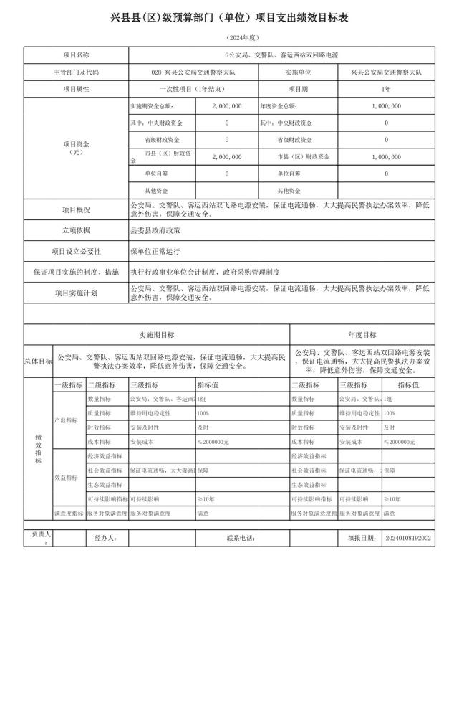

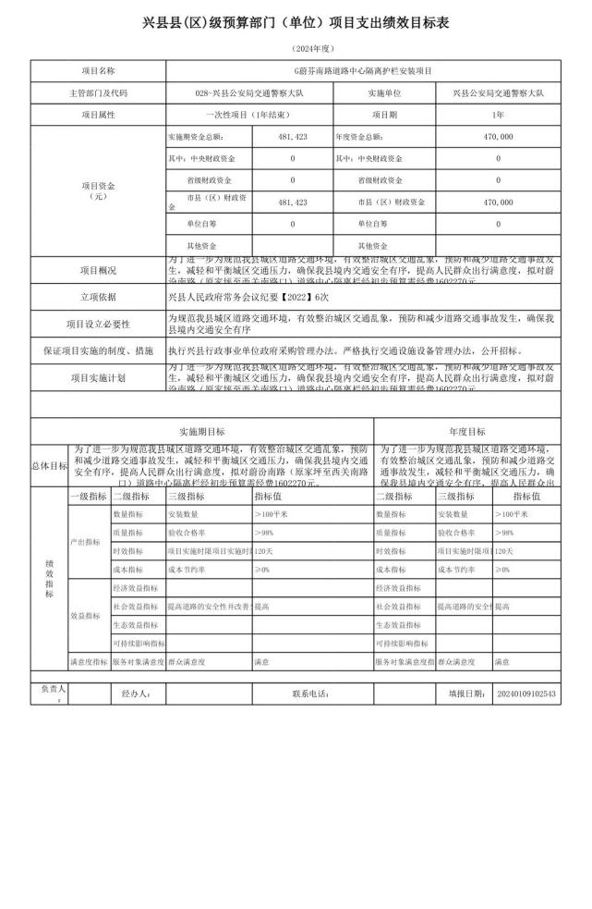

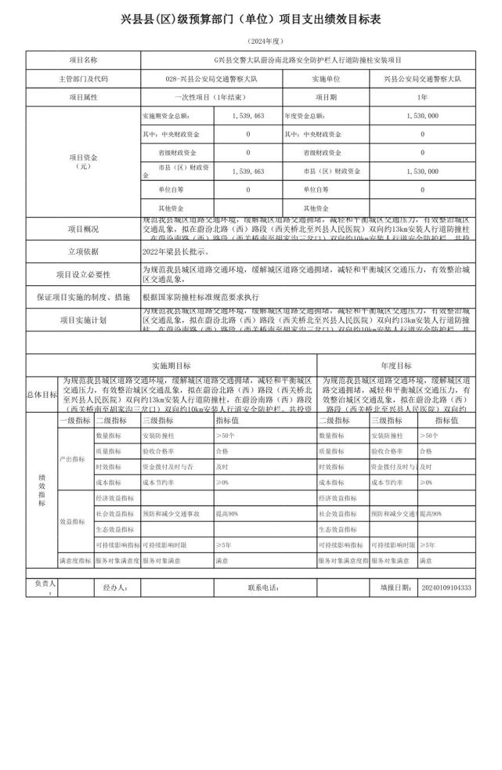

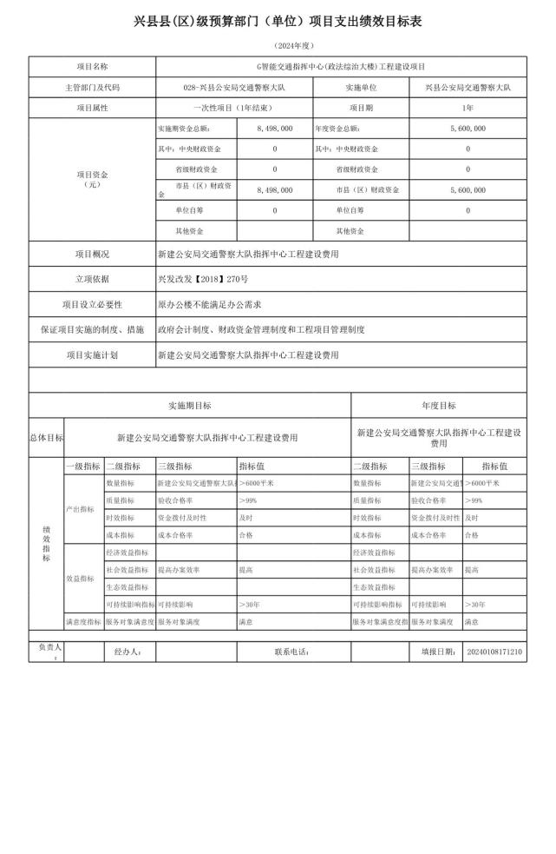

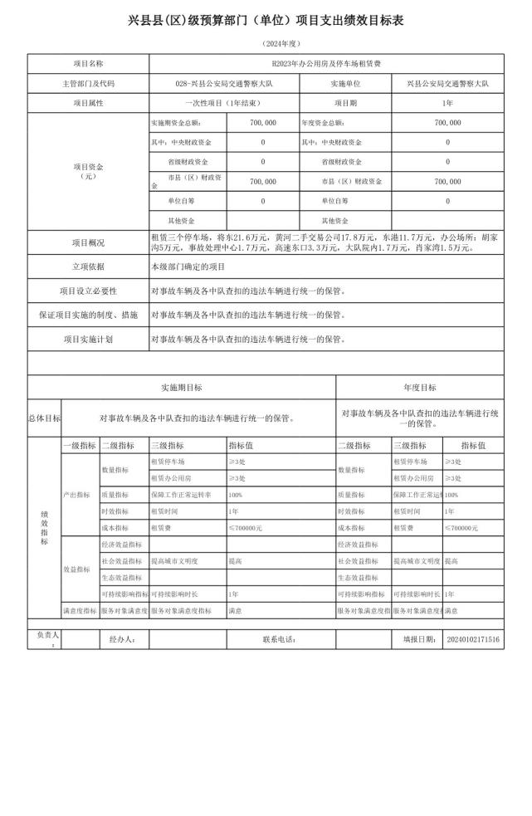

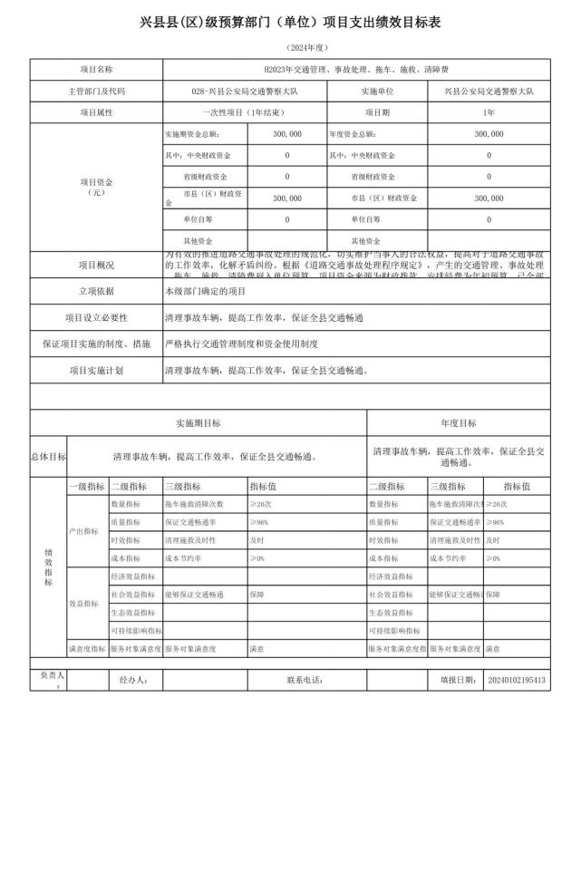

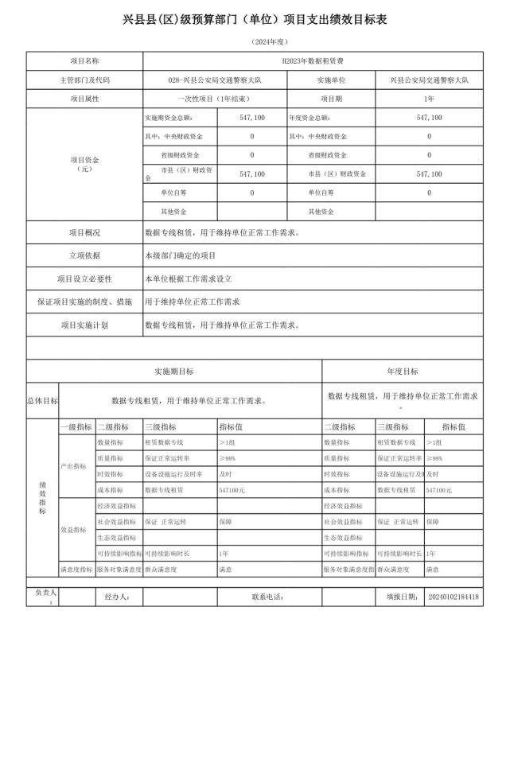

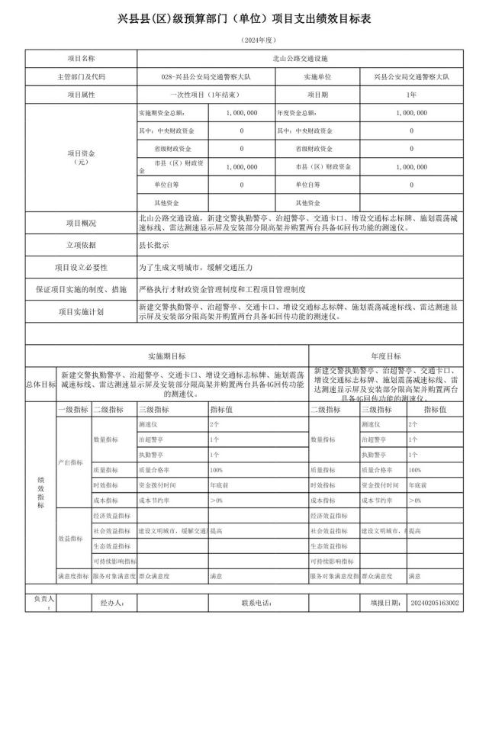

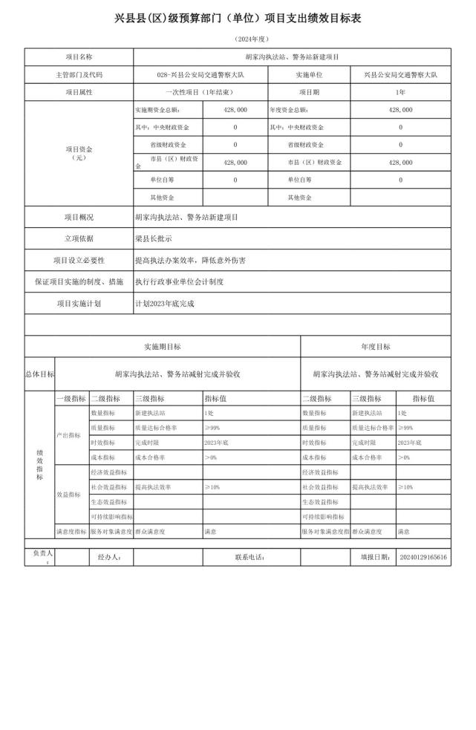

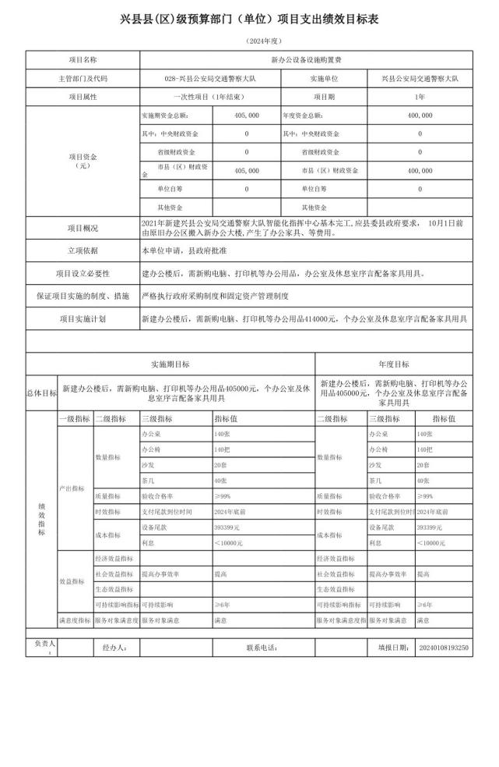
十、绩效管理情况

1、整体绩效目标
2024年未编报单位整体绩效目标，涉及资金0万元
2、项目绩效目标
2024年兴县公安局交通警察大队纳入绩效目标管理的二级项目22个，共计金
额2,008.26万元。其中：其他运转类项目17个，涉及金额1,035.26万元；特定目标类项目5个，涉及金额973.00万元。公开项目绩效目标22个，涉及项目金
额2,008.26万元， 占部门（单位）项目支出总额的100%。其中：其他运转类项
目17个，涉及项目金额1,035.26万元；特定目标类项目5个，涉及项目金额973.00万元。
（项目绩效目标表公开情况见附件）

十二、其他说明

（一）政府购买服务指导性目录
无

（二）其他
无

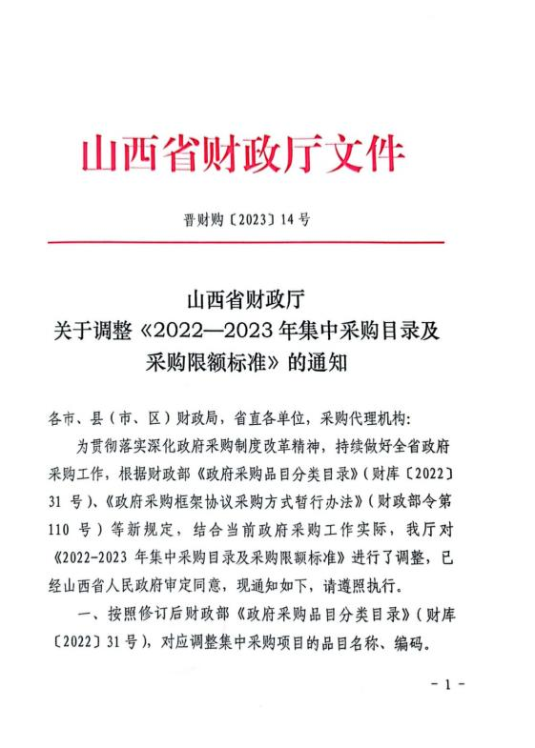

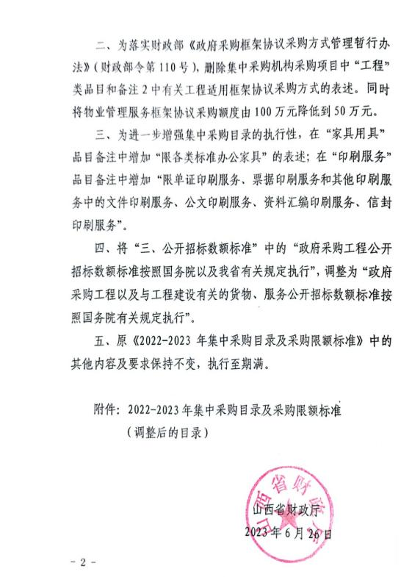

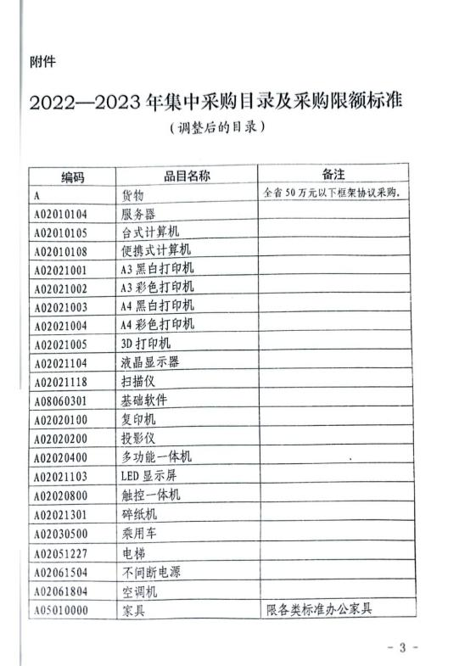

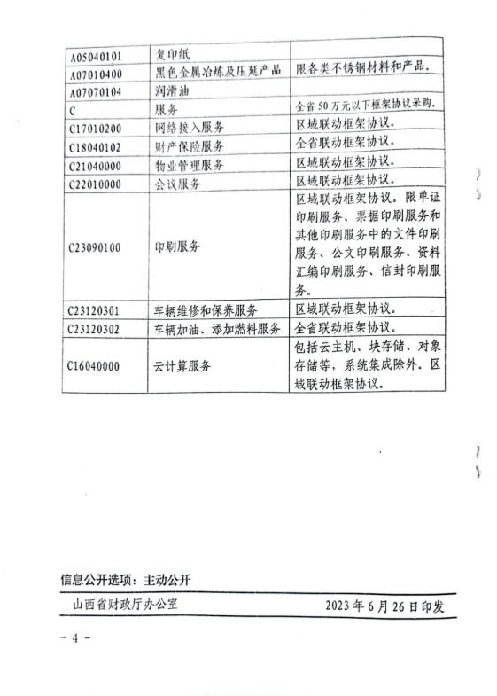

第四部分 名词解释
一、基本支出：指为保障机构正常运转、完成日常工作任务而发生的人员支出和公用支出。
二、项目支出：指在基本支出之外为完成特定行政任务和事业发展目标所发生的支出。
三、“三公”经费：指省直部门用财政拨款安排的因公出国（境）费用、公务用车购置及运行费和公务接待费。其中：因公出国（境）费用反映单位公务出国
（境）的国际旅费、国外城市间交通费、住宿费、伙食费、培训费、公杂费等支
出；公务用车购置费反映公务用车购置支出（含车辆购置税、牌照费）；公务用车运行维护费反映单位按规定保留的公务用车燃料费、维修费、过路过桥费、保险
费、安全奖励费用等支出；公务接待费反映机关和参公事业单位按规定开支的各类公务接待（含外宾接待）支出。
四、机关运行经费：指行政单位和参照公务员法管理的事业单位使用财政拨款安排的基本支出中的公用经费支出。
五、政府购买服务：根据我国现行政策规定，政府购买服务，是指充分发挥市场机制作用，将国家机关属于自身职责范围且适合通过市场化方式提供的服务事
项，按照政府采购方式和程序，交由符合条件的服务供应商承担，并根据服务数量和质量等情况向其支付费用的行为。
六、财政专户管理资金：
专指教育收费，包括目前在财政专户管理的高中以上学费、住宿费，高校委托培养费，党校收费，教育考试考务费，函大、电大、夜大及短训班培训费等。
七、单位资金：是指除政府预算资金和财政专户管理资金以外的资金，包括事业收入、事业单位经营收入、上级补助收入、附属单位上缴收入、其他收入。
八、上年结转：指以前年度预算安排、结转到本年仍按原规定用途继续使用的资金。
九、一般公共预算是指以税收为主体的财政收入，安排用于保障和改善民生、推动经济社会发展、维护国家安全、维持国家机构正常运转等方面的收支预算。
十、政府性基金预算：是对依照法律、行政法规的规定在一定期限内向特定对象征收、收取或者以其他方式筹集的资金，专项用于特定公共事业发展的收支预
算。
十一、国有资本经营预算是对国有资本收益作出支出安排的收支预算。
十二、财政拨款：包含一般公共预算、政府性基金预算、国有资本经营预算。

